Pruebas de Software

Grupo Q

Yoel Iglesias Jiménez - GII

David Moreno Majuelo - GII

Jaime Llanos Melchor - GII

Rubén Moreno Martín - GII + Matemáticas

Al igual que hemos hecho en nuestra práctica, hemos realizado las pruebas unitarias de caja negra y de caja blanca, ambas sobre el método Añadir Contacto, dado que consideramos este método como uno de los más importantes del proyecto en sí.

**Enfoque de Caja Negra:**

Se centra en los requisitos funcionales del software, se usarán datos de entrada y se esperará una salida conforme a los requisitos expuestos para el software.

Al igual que en nuestra práctica, usaremos el método de partición en clases de equivalencia. Mediante el cual realizaremos las mismas pruebas viendo lo que pueda cambiar la salida del ejecutable que se nos ha facilitado.

Veremos diferentes casos de prueba a la hora de añadir contactos (tal y como hicimos nosotros):

|  |  |  |  |
| --- | --- | --- | --- |
| Casos de Prueba | Entrada | Dato | Salida |
| CP1 | Nombre |  | Correcto |
| CP2 | Nombre | David | Correcto |
| CP3 | Nombre | David | Incorrecto*,** |
| CP4 | Teléfono | 913456879 | Correcto |
| CP5 | Teléfono | 65897f797789 | Incorrecto |
| CP6 | Teléfono |  | Incorrecto |
| CP7 | Teléfono | 913456879 | Correcto |

*Te marca que ya existe un contacto con ese nombre pero te deja guardar aunque no aparezca como otro contacto, si le añades con un número se añade al contacto que ya había o le sobrescribe.

**Si añades el nombre en mayúsculas o diferente configuración de mayúsculas y minúsculas (EJ: David, DAVID, dAVID, etc.), te guarda dos contactos diferentes pero con los mismos datos y los reconoce como si fuera el mismo elemento/objeto.

No se aceptan números de teléfono menores de tres cifras:

|  |  |  |  |
| --- | --- | --- | --- |
| Casos de Prueba | Entrada | Dato | Salida |
| CP1 | Teléfono | 658978897 | Correcto |
| CP2 | Teléfono | 12 | Incorrecto |
| CP3 | Teléfono | 112 | Correcto |

Casos de Prueba de añadir contacto completos:

|  |  |  |  |
| --- | --- | --- | --- |
| Casos de Prueba | Nombre | Teléfono | Salida |
| CP1 | David | 913456879 | Correcto |
| CP2 |  | 653456879 | Correcto |
| CP3 | Jaime | 913456879 | Correcto |
| CP4 |  |  | Incorrecto* |
| CP5 | Rubén | 12 | Incorrecto |
| CP6 | Emergencias | 112 | Correcto |
| CP7 | Yoel |  | Incorrecto |

*Lo único es que no te salta mensaje de error ni nada parecido, únicamente cuando pulsas el botón para guardar no hace nada y no te indica el fallo. Posible mejora.

**Enfoque de Caja Blanca:**

1. Grafo de flujo de AñadirContacto:

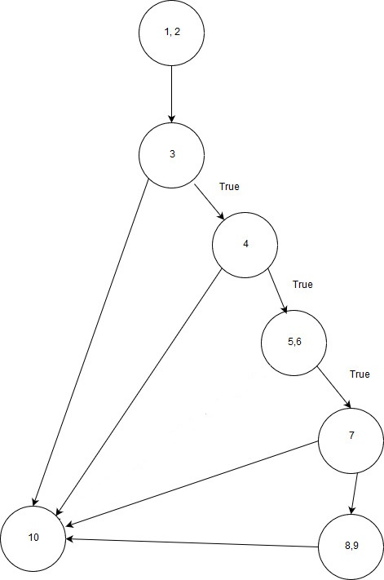

Método Añadir Contacto

Puntos del Grafo:

1. Código del botón añadir contacto.
2. Ventana de la interfaz de añadir contacto.
3. Comprobar si los parámetros no son vacíos.
4. Comprobar que el número tiene más de tres letras.
5. Crear y añadir número.
6. Código de la agenda.
7. Verificar que no existe otro contacto igual.
8. Añadir el contacto.
9. Guardar el fichero.
10. Fin de añadir
11. Hallamos la complejidad Ciclomática:
12. V(G) = Aristas – Nodos +2 = 9 - 7 + 2 = 4
13. Número de Regiones = 4
14. Caminos Independientes =>
15. (1,2) – (3) – (10)
16. (1,2) – (3) – (4) – (10)
17. (1,2) – (3) – (4) – (5,6) – (7) - (10)
18. (1,2) – (3) – (4) – (5,6) – (7) – (8,9) - (10)

Por tanto tenemos que la complejidad ciclomática es cuatro.

1. Casos de Prueba para cada camino:

Entradas:

-CP(1) = PulsarBotón(TRUE), ParametrosVacios(TRUE), FinDeAñadir(TRUE).

-CP(2) = PulsarBotón(TRUE), ParametrosVacios(FALSE), NumeroConMenosDe3Digitos(TRUE), FinDeAñadir(TRUE).

-CP(3) = PulsarBotón(TRUE), ParametrosVacios(FALSE), NumeroConMenosDe3Digitos(FALSE), CrearYAñadirNumero(TRUE), HayContactoIgual(TRUE), FinDeAñadir(TRUE).

-CP(4) = PulsarBotón(TRUE), ParametrosVacios(FALSE), NumeroConMenosDe3Digitos(FALSE), CrearYAñadirNumero(TRUE), HayContactoIgual(FALSE), AñadirContacto(TRUE), GuardarEnFichero(TRUE), FinDeAñadir(TRUE).

Salidas:

-CP(1) = No se añade ningún contacto al no haber ningún campo con contenido.

-CP(2) = No te añade el contacto debido a que el número tiene menos de tres dígitos.

-CP(3) = No te añade el contacto porque ya hay un contacto con el mismo nombre. *Aquí hemos encontrado un posible error, que ya se ha expuesto y explicado en el enfoque de caja Negra.*

-CP(4) = Contacto añadido correctamente.